猿ヶ馬場峠付近
聖高原県立公園に指定されたのが昭和４０年、最近公園計画変更の動きがあります、時代と共に見直しが必要と思います、当時は聖湖まで屋代駅から定期バスが運行され市民の憩いの場所として賑わっておりました。千曲市側は国道４０３号線、林道、善光寺道が共存していることから古道および史跡が比較的に残ってることから歴史の変遷を子孫へ伝えてゆく義務を感じます。
村境碑・念仏石・馬塚・記念林碑
西国から善光寺を目指して訪れた旅人は平で葦の生えた池に到着してほっとします、現在の聖湖です、湖面を右に見て千曲市に入り道路看板を頭上に仰ぎ左横に石碑が確認できます、大きい碑は「北国西街道開鑿記念碑」で国道４０３号線開通記念碑であり、もう一方は「従是北更級郡八幡村、明治二十八年八月再立」とある、この碑は元禄年間の「猿ヶ馬場峠山論」以来、後で説明します村境争いの歴史の証明であります。猿ヶ馬場峠から下りの古道が昔の雰囲気を感じさせてくれます、足裏に土と石が直に当たり舗装された近代の道の感触と違い疲労感を感じません、暫く下り右側に馬が横たわっている姿の大きな岩が念仏石です、今は森林で囲まれておりますが当時はこの場所から善光寺が遥拝でき、長旅の疲れも忘れて思わず念仏を唱え、ある者は安堵と随喜の涙をながしたと伝えられております、念仏石を過ぎ少し下ると右に馬塚の碑が設置している場所に出ます、この場所は八幡村と麻績村側三ヶ村（麻績・永井・市野川）が幕府評定所へ村境について提訴、その結果八幡村敗訴により元禄時代から明治二十八年まで村境が馬塚であった事を物語る碑であります。（詳細はホームページちくま発見伝ーカテゴリー遊歩道めぐり２ー猿ヶ馬場峠山論裁許状を参照願います）、林道を少し下ると左に「御即位紀年林・大正四年十一月十日更級郡八幡村」の碑があります、当時は立ち木を売ってお伊勢参りの費用にしたとのことでした、二代前の先祖が大正天皇の即位を記念に植樹をして孫の時代に役立てる事を想定したが時代の変化により現在では山林を誰も見向きもせず放置されている状況です、嘆かわしい限りであります。

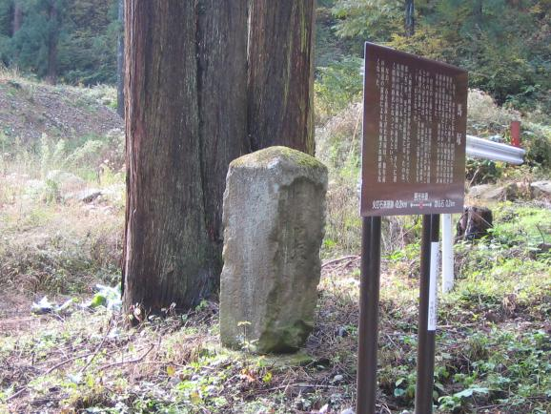
村境碑馬塚後方杉の木は中原神社
新築に利用される

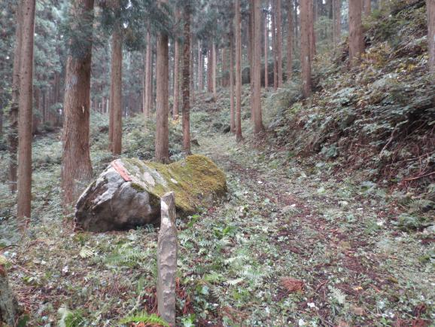
旅人を守った念仏石

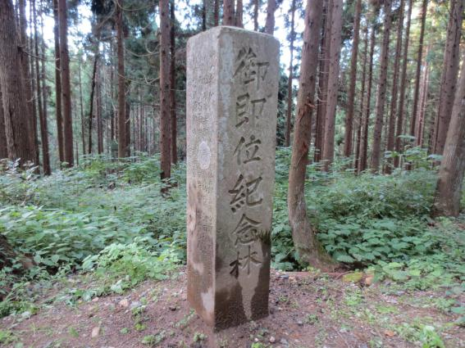

大正天皇御即位紀念林碑

